Reisverslag Noord-Macedonië

mei, 2026

Stichting Mara Rotterdam

Introductie
Het project omvat het bezoeken van vier specifieke projecten in Skopje en Struga in Noord-Macedonië. De vastgestelde bedragen en goederen voor donatie zijn globaal bepaald, maar kunnen indien nodig worden herzien op basis van onze eigen beoordeling, mocht blijken dat er elders meer of minder nodig is.

Dag 1: Maandag 4 mei / Kinderopvang voor straatkinderen / Skopje

In de middag zijn wij aangekomen in Skopje. Vanuit daar zijn wij direct doorgegaan naar het opvangcentrum voor straatkinderen genaamd Daycare Centre for Street Children. Hier werden wij ontvangen door Irena en Vasilka, de twee juffen die zich dagelijks inzetten voor de opvang en begeleiding van de kinderen.

Samen met hen hebben wij gesproken over de moeilijke situatie waarin veel van deze kinderen zich bevinden, zowel thuis als op straat. Veel kinderen groeien op in armoede en hebben zonder deze opvang geen veilige plek om naartoe te gaan. Wanneer zij niet opgevangen zouden worden, zouden velen gedwongen zijn om op straat te bedelen om te kunnen overleven. Dankzij het opvangcentrum krijgen de kinderen de kans om te spelen, onderwijs te volgen en contact te maken met andere kinderen in een veilige omgeving.

Na het gesprek zijn wij samen met Irena en Vasilka inkopen gaan doen voor de kinderen. Allereerst hebben wij medicijnen, vitaminen en luizenshampoo aangeschaft, omdat hier een groot tekort aan was binnen het opvangcentrum. Vervolgens hebben wij schoolspullen gekocht zoals schriften, pennen, stiften en rugtasjes, zodat de kinderen beter voorbereid zijn op hun onderwijs en dagelijkse activiteiten.

Daarnaast hebben wij speelgoed aangeschaft, waaronder voetballen, basketballen en kleine doeltjes. Hiermee hopen wij de kinderen niet alleen plezier te geven, maar ook meer mogelijkheden om samen te spelen en zich sociaal te ontwikkelen.

Ten slotte hebben wij boodschappen gedaan met lang houdbare producten, zodat het opvangcentrum de komende tijd voldoende voedselvoorzieningen heeft voor de kinderen. De organisatie ontvangt momenteel geen financiële steun meer van de overheid, waardoor de situatie erg moeilijk is geworden. Onze hulp en donaties waren daarom van groot belang om het opvangcentrum te ondersteunen en de kinderen de zorg te bieden die zij verdienen.
Dag 2: Dinsdag 5 mei / Kinderopvang voor straatkinderen / Skopje

Op dag twee brachten we een bezoek aan een opvangcentrum voor straatkinderen. Deze opvang speelt een belangrijke rol in het leven van de kinderen, omdat zij hen een veilige plek biedt en ze van de straat houdt. Hier kunnen ze spelen, eten en ook krijgen ze les.
Tijdens ons bezoek hadden we verschillende spullen meegenomen die hard nodig zijn: medicatie, schoolmaterialen, eten en speelgoed. Het was bijzonder om te zien hoe dankbaar en enthousiast de kinderen reageerden op het speelgoed en de andere spullen.
We kregen ook de gelegenheid om rond te kijken in de opvang en een beter beeld te krijgen van hoe alles georganiseerd is. Het was mooi om te zien hoe er wordt gewerkt aan een veilige en stabiele omgeving waarin de kinderen kunnen leren, spelen en zich ontwikkelen.
Na de rondleiding hebben we nog wat tijd doorgebracht met de kinderen. Ze vonden het enorm leuk om met hun nieuwe spullen samen met ons te spelen. Ook spraken sommige van de kinderen opvallen goed Engels, waardoor we goed met ze konden communiceren.
Het bezoek maakte veel indruk op ons. Het liet zien hoe belangrijk de opvang is voor deze kinderen en hoeveel verschil een veilige plek waar de kinderen ook wat extra aandacht krijgen kan maken.

Dag 3: Woensdag 6 mei / Care for Disabled Kids & Blinde opvangcentrum / Struga

Hierna bezochten wij een opvangcentrum voor blinden en slechtzienden, waar wij werden geconfronteerd met de moeilijke omstandigheden waarin veel mensen daar leven. Een van de grootste problemen bleek het gebrek aan toegang tot blindegeleidestokken. Voor veel blinde mensen is een goede blindegeleidestok onmisbaar om zich veilig te kunnen verplaatsen. Door de slechte staat van de wegen en trottoirs in Noord-Macedonië met kuilen, losse tegels en obstakels lopen zij zonder hulpmiddelen een groot risico om te vallen of gewond te raken. Om hier direct iets aan bij te dragen, hebben wij 45 blindegeleidestokken gedoneerd aan het opvangcentrum. Hiermee hopen wij de mobiliteit, zelfstandigheid en veiligheid van de bewoners aanzienlijk te verbeteren. Daarnaast hebben wij een printer geschonken aan de organisatie. Hierdoor kunnen zij voortaan gemakkelijker documenten en formulieren uitwisselen met andere NGO’s en instanties binnen Noord-Macedonië. Dit helpt hen niet alleen in de dagelijkse organisatie, maar versterkt ook de samenwerking met andere maatschappelijke organisaties die zich inzetten voor mensen met een visuele beperking.

Dag 4: Donderdag 7 mei / Blinde opvangcentrum & Ziekenhuis / Struga

Onze laatste dag in Struga begon weer vroeg. We gingen eerst op pad om een printer te kopen voor het blinde opvangcentrum, iets waar ze al lange tijd grote behoefte aan hadden. Het was mooi om te zien hoe blij en dankbaar ze waren toen we deze konden afleveren.
Daarna zijn we langs het ziekenhuis in Struga gegaan, waar we via Faton’s nicht in contact kwamen met de directeur. Het ziekenhuis zag er erg arm uit en het was direct duidelijk dat er een groot tekort is aan geld en nieuwe apparatuur. Tijdens het gesprek vertelde de directeur glimlachend dat ze “in een brandend huis zitten”, waarmee hij bedoelde dat ze elke dag moeten roeien met de riemen die ze hebben. Ondanks de moeilijke omstandigheden bleef hij positief en dankbaar. We kwamen erachter dat er dringend nieuwe hartapparatuur nodig was. Na overleg met Stichting Mara Nederland hebben we hiervoor een mooie donatie kunnen doen. De dankbaarheid die we daarvoor terugkregen was bijzonder om mee te maken, zo bijzonder zelfs dat we werden uitgenodigd om samen zelfgemaakte sterke drank te drinken om dit moment te vieren.
Als afsluiting zijn we nog één keer langs het gehandicapt centrum gegaan om te kijken hoe onze spullen erbij stonden en om afscheid te nemen van onze vrienden daar, zoals Nouri, voordat we weer teruggingen naar Nederland.

Slotwoord
Abcde

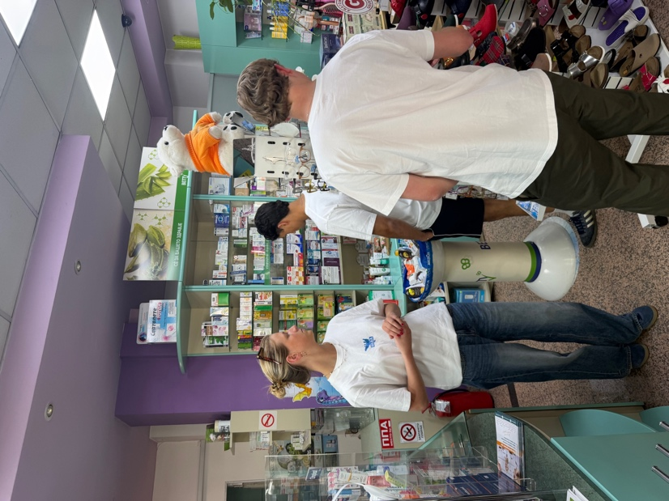
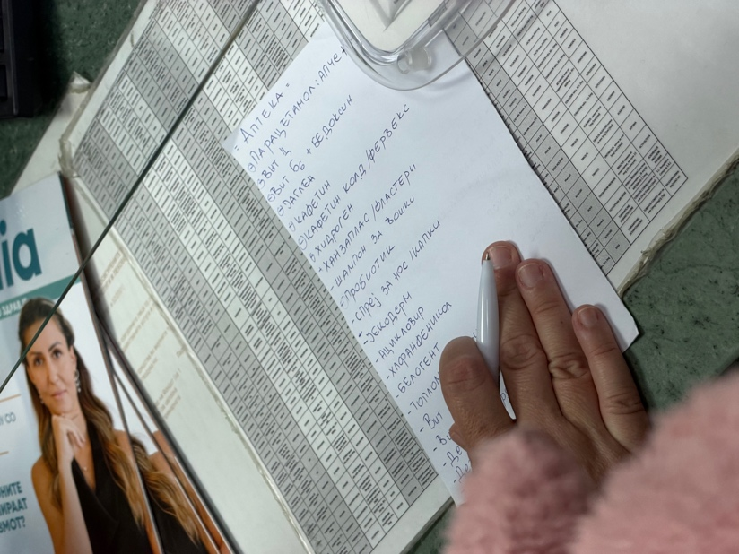
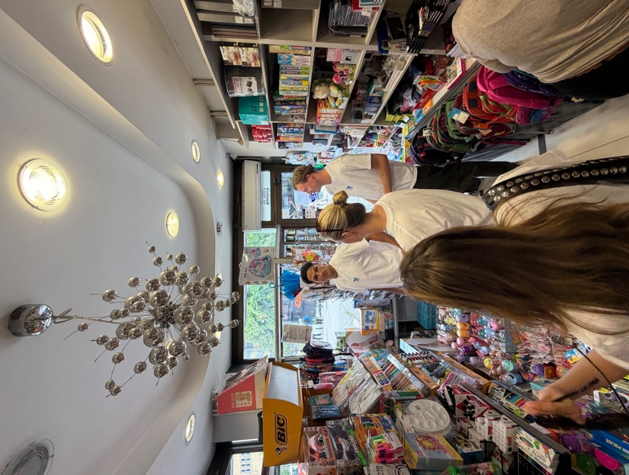
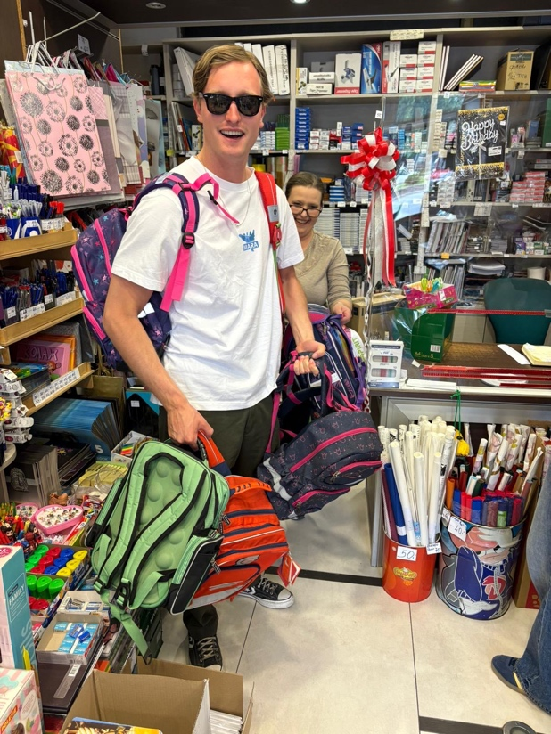
Foto’s dag 1:

Foto’s dag 2:

Foto’s dag 3:

Foto’s dag 4:

Foto’s dag 5:

